**INFORMAZIONI E ISTRUZIONI PER L’UTILIZZO DELLA RADIO**

Dopo accordi presi con il Ten. Helvio ANGELOSANTO (Tuscania), Comandante della scorta dell’Ambasciatore dal 28 febbraio 2024, abbiamo ottenuto, in data 15/03/2024 la consegna della radio Motorola matricolata 871TSXS201 con le seguenti istruzioni:

* La radio è già impostata sul **canale 1 d’emergenza** (basta accenderla per poterla usare);
* L’**utilizzo** della radio **è consentito solo ed esclusivamente** nella circostanza in cui, in caso di **pericolo imminente** o **situazione di emergenza**, **qualsiasi altro tipo di comunicazione** (internet o telefonate normali) **siano compromesse**;
* Nelle comunicazioni bisogna essere **il più brevi possibili** e bisogna usare il canale **principalmente in modo passivo** (ricezione delle istruzioni/informazioni utili per la situazione occorsa);
* Il canale 1 d’emergenza, in caso di necessità reale, sarà il canale di riferimento per la Nave italiana ormeggiata presso il porto di *Abu Sittah*, il personale della Guardia di Finanza, il personale dell’Ambasciata e il personale di vigilanza presso l’*Hotel Al-Waddan*;
* Le eventuali **prove radio**, senza una cadenza prestabilita, andranno **concordate preventivamente** con lo specialista delle comunicazioni dell’Ambasciata o con il Comandante della scorta (la *ratio* è che il personale diplomatico detiene delle radio che sono 24h in ascolto sul canale emergenza, *ergo* è opportuno evitare possibili allarmismi o disturbi);
* **Ad ogni cambio di Provost** bisognerà redarre il **passaggio di consegna della radio** in questione, avendo cura di **mandarne una copia anche al Comandante della scorta dell’Ambasciata** per tenerlo aggiornato.

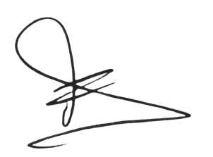

Tripoli, 15 marzo 2024

Il Provost Marshal

(Ten. Daniele de Filippo)